令和２年度 おおさか環境賞を受賞された皆さま
（敬称略）

大 賞

府民活動部門
大阪産業大学 エコ推進プロジェクト
【活動名】地域の美化・環境保全と「省エネルギー」の環境教育活動
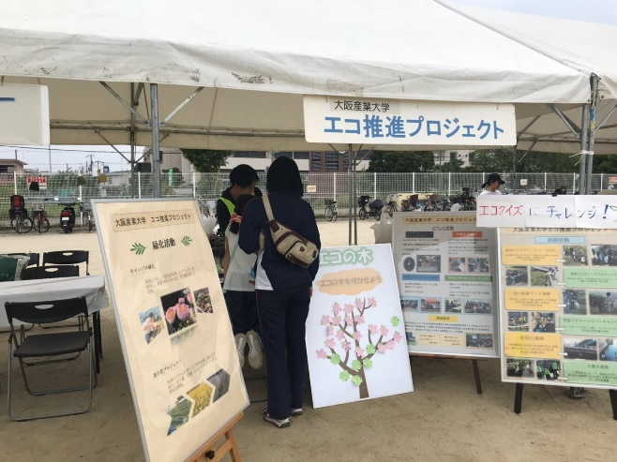
大阪産業大学キャンパス内の緑化や美化活動のほか、近隣河川・道路の清掃活動や環境フェアへの参加など、学外での環境活動にも率先して参加されています。また、他の環境
活動団体にプロジェクトの取組みを発信するなど、学園内外のネットワークづくりにも貢献され、学内外で継続的な環境啓発活動を実施されています。
大学と地域の協力関係がよく機能しており、自主的な活動を長期間にわたり学生が上手にコーディネートしています。行政と協力した小学生への環境教育の実施など、総合的な
展開力が高く評価できます。

協働者 一般財団法人 大阪府みどり公社
協 働 賞

「環境教育」の実践として、大東市内の小学校で「省エネルギー」をテーマにした授業を協働で実施しています。また、夏休み期間には、省エネの重要性について学ぶ授業プログラムと教材の作成を協働で行っています。

準 大 賞
府民活動部門
米田 雅彦
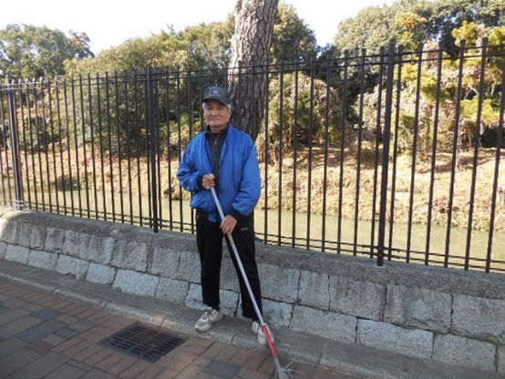
【活動名】地域の環境美化活動
雨天時以外の毎朝３時半から、仁徳天皇陵古墳周囲の清掃活動を17年間にも亘り継続実施されています。また、公園協会と協力した清掃活動を実施するほか、「美しい堺をみてもらいたい」との願いから、清掃ボランティアの後継者育成にも力を入れておられます。
長年にわたる活動であることが評価できます。
世界遺産である仁徳天皇陵古墳を活動場所としており、情報発信力がある点も評価できます。

準 大 賞
府民活動部門
泉原 一弥
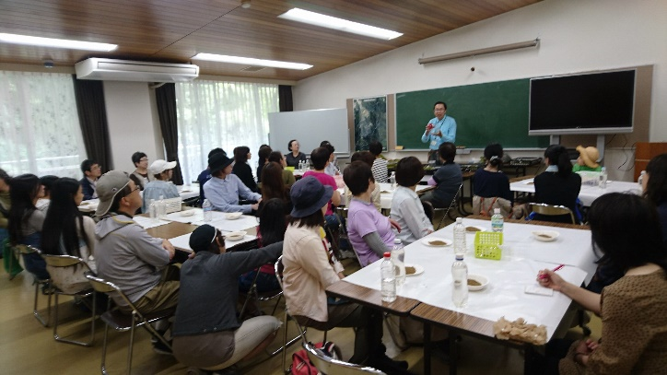
【活動名】みんなで苔よう！
営業車（やぁね、こけちゃっかー）の屋根に苔を取り付けるほか、苔テラリウムの研究・制作やワークショップなどを実施するなど、苔に特化した環境啓発活動を行われています。
大阪らしいユニークな活動で、環境保全への市民の興味を惹く内容である点が評価できます。また、SNSを積極的に活用した広報活動を行っており、情報発信力があることも評価できます。

※事業者活動部門には、該当者ありませんでした。

